与九零原版不兼容

与九零原版不兼容

与九零原版不兼容

与九零原版不兼容

装了前的我修的这个版本的，把放在WHMCS的两个文件夹的东西完全替换掉，在数据库中的mod_PortForward_NodeInfo表里面加一个portrange，格式varchar(255)，在remoteip后面；节点的话，只需要保留config.php 和 data 文件夹，其他的也替换掉；然后回插件的设置页面，看看各项设置正常不

后端怎么安装？

系统选用centos7，把节点后端里面的 slave.zip 和 install.sh 丢进服务器的 root 目录下 然后后 bash install.sh 按照提示来即可

这次加了额外端口，nat机端口限制和额外带宽购买

总端口=插件设置的默认端口数量+客户额外购买的

总带宽=产品设置的默认带宽+客户额外购买的

此功能需要在WHMCS中添加一个可配置选项组

如图

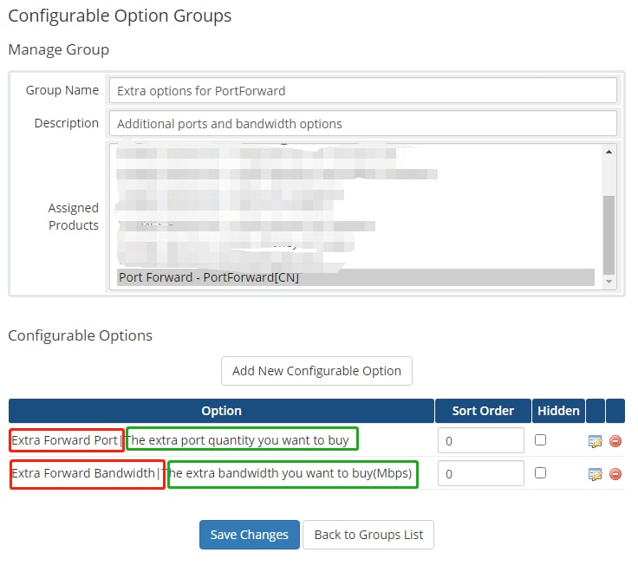

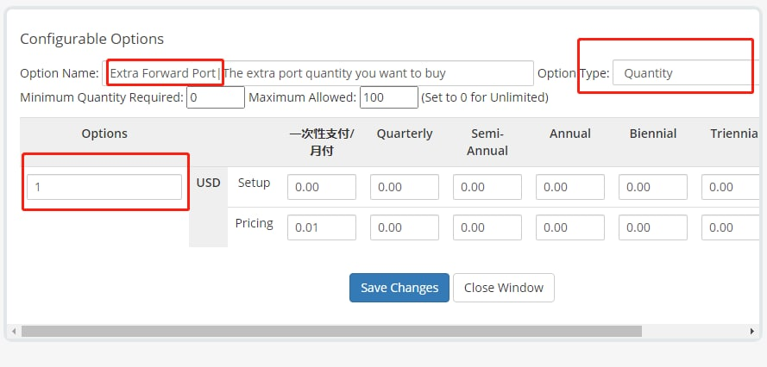

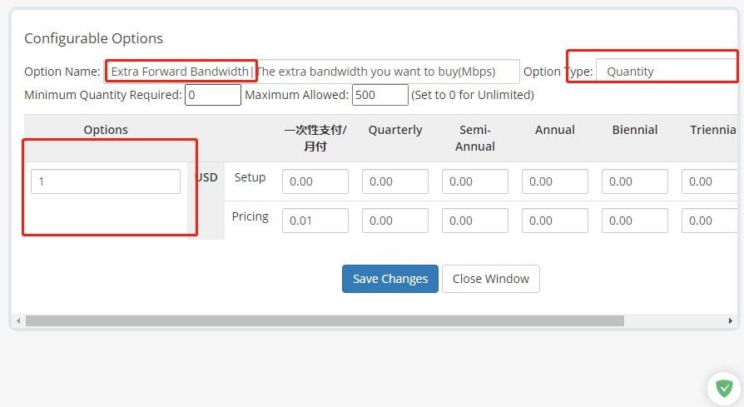

图中红框必须按照我的来写，绿框或其他可自定义；对于提供季付半年付的，需要给可配置选项的加个乘以对应月份(或是另外设置价格)

管理员可以在插件管理员页面设置某个人服务的总流量和带宽